Komplex 3+T Rovinjban

Először adott lehetőségem az Erasmus + Programra pályázni. Iskolánk 2018 óta vesz részt a mobilitáson, mivel én ekkor még gyesen voltam, nem tudtam jelentkezni. Tudtam, ha újra belépek az iskola falai közé, biztosan pályázok, így is tettem.
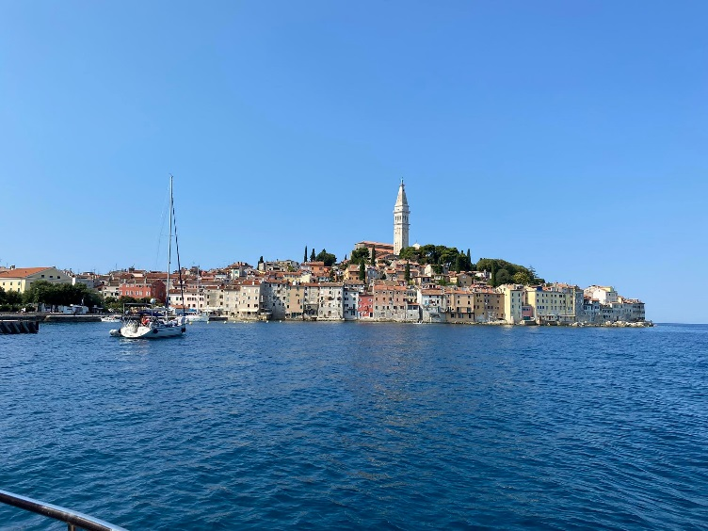
Olyan mobilitást választottam, ami nagyban hozzájárul végzetségem további fejlődéséhez.
A kurzusleírások végig tanulmányozásánál elsődleges és fő szempont volt nálam, hogy a kurzus magyar nyelven folyjon. Így akadtam rá Orbán Sándor: Varázsold elő tanítványodból a tálentumot- Komplex 3+Tprogramjára.
Az utazás és az ott eltöltött időnek, programoknak a megtervezése örömmel töltött el. Már az is egy élmény volt számomra, hogy a mobilitáshoz tartozó szerződést, nyilatkozatot, megállapodást, biztosításkötést, és az egyéb teendőket megszervezzem.
Július14-én a hajnali órákban, csomagokkal felpakolva indultunk el kolléganőmmel Vácról. Már Rovinj felé tartó utazás is rengeteg új élménnyel és látvánnyal gazdagított minket. Rijekában pár órát megpihenve, akadályok nélkül jutottunk el Rovinjba a reggeli órákban. Mivel saját autónkkal tettük meg ezt a pár száz kilométert, bőven akadt látnivaló, amit ezalatt a hét alatt megtekinthettünk. Kirándultunk a közeli Funtanaba, ahol egy dinóparkot létesítettek mozgó dinoszauruszokkal és élményparkkal. Elutaztunk Pula városába, ahol élvezhettük egy cukrászmester bravúros fagylalt felszolgálását. Nem utolsó sorban Rovinj számos, izgalmas tengerpartjait is kipróbáltuk.
A szállásunk Rovinj külső részén helyezkedett el, a továbbképzés helyszínétől kissé távolabb. A fogadó intézmény a JUTAKI Bt.-HUNGARY EXPERT A TANÁROKÉRT ÉS DIÁKOKÉRT.
Mivel első alkalommal vettem részt Erasmus+ mobilitáson, nem tudtam mire számíthatok. A Komplex 3+T képzés, melyen részt vettem, a személyiség fejlesztését holisztikusan közelítette meg.
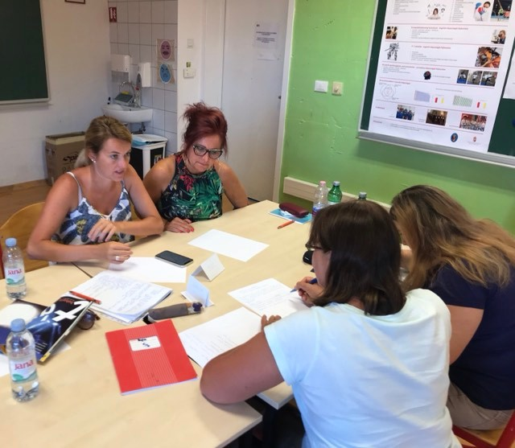
Az affektív, a kognitív, szomatikus képességfejlesztést egy ingergazdag környezetbe helyezte, ahol a képességek együtt, egymásra épülve alakították a tanulók személyiségét. A három képességterület párhuzamosan fejleszthető, melyeket tantárgyi keretek közé helyezte:

- Testi képességek, összetett sportmozgások
- Érzelmi képességek, művészeti nevelés
- Értelmi képességek, kutatás, fejlesztés, robotika

Orbán Sándor tanár úr alkotta meg a módszert, mely állítása szerint mostanra már ,,önmagát” fejleszti. Évtizedekkel ezelőtt ösztönösen kezdett foglalkozni a testi képességek (testnevelés) fejlesztésével. Megfigyelte, hogy más területek tudatos fejlesztése, pozitívan visszahat a sportmozgások elsajátítására. Ennek felismerésével lépésről- lépésre alkotta meg a gyakorlatot, mely a három említett műveltségterületet összeköti. A fejlesztést segítette az ingergazdag környezet is, melyek adottak voltak az intézmény falai között.
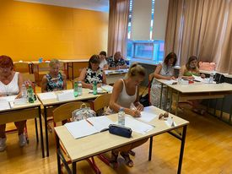
Kollégái között támogatókat talált, akik ezt a módszert a saját műveltségterületén is alkalmazták. Tematikusan, gondosan felépített előadást láthattunk.
Tartalmilag és módszertanilag is gazdagodtak ismereteim, miközben élményszerűen, gyakorlattal fűszerezve teltek az iskolás percek.
Közösségformáló ereje volt az együtt töltött vacsorának és a csodálatos, egész napos hajókirándulásnak is, ahol visszaérkezve a kikötő felé szerencsénk volt látni egy közelben úszkáló delfint.
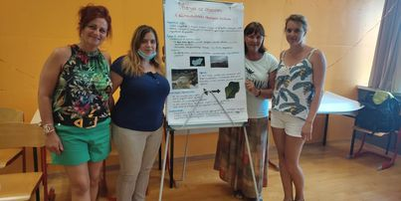
Új kapcsolatok épültek, akikkel a mai napig tartjuk a kapcsolatot. A mobilitás során megszerzett tanulási eredmények a saját munkámban is alkalmazhatóak. Munkaértekezleten beszámolok a tanfolyamon szerzett tapasztalataimról. Törekszem a tudás, és az információ megosztására, a jó gyakorlat terjesztésére.
Úgy gondolom, szakmai gazdagodásom motiváló erő a következő évekre. Nagyszerű lehetőségnek tartom, hogy magyar nyelven is részt lehet venni a mobilitáson, ezzel segítve és támogatva azokat a pedagógusokat, akik nem mernek más nyelven beszélni, nyelvtudásuk megkopott vagy, mert még csak barátkoznak az Erasmus+ programmal.
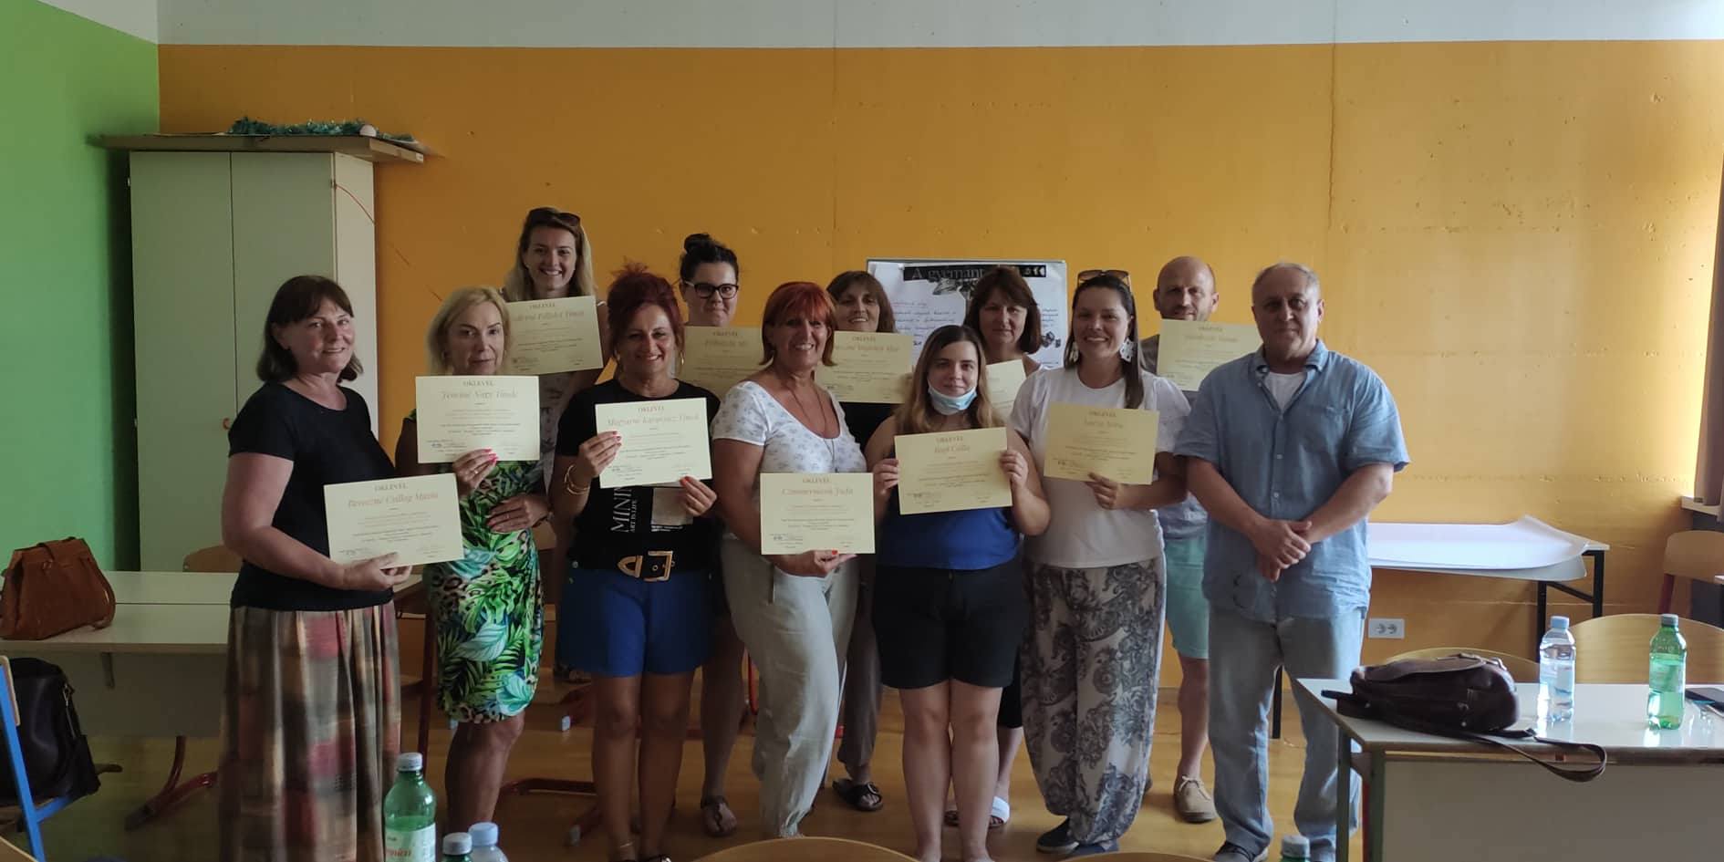
Nagyon jól éreztem magam a mobilitáson, nem éreztem magam kívülállóként, hamar eltelt ez az egy hét. Az élmény viszont örökké megmarad.

